Tiersegnung

Mittwoch, 4. Oktober 2023
17.30 Uhr
vor der Pfarrkirche Inzing

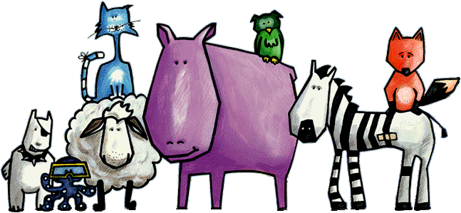

Zum Fest des Hl. Franziskus möchten wir alle Kinder und Erwachsene, groß und klein, mit ihren Tieren zu einer Segensfeier bei der Pfarrkirche einladen. Es soll uns bewusst werden, dass die Schöpfung ein Geschenk Gottes ist, deshalb könnt ihr alle Tiere mitbringen: vom Käfer bis zum Pferd, vom Hamster bis zum Stoffhasen.

Wir freuen uns schon auf euch und eure Tiere.

PA Christine Neuner

